Game Design:

Star Burner

“Uma aventura nas estrelas!”

Todos Direitos Reservados © 2014
Felipe M. B. Ramos
Versão # 1.01
11/04/2014
Índice
1. Introdução 3
2. Visão Geral do Jogo 4
Quanto ao tipo de objetos manipulados 4
Quanto aos tipos de desafio do jogo 4
Quanto ao número de usuários 4
Quanto aos oponentes do jogo 4
Quanto ao tipo de câmera e visão de jogo 5
Quanto ao tipo de cenários e mundos 5
3. Outras Questões sobre o Jogo 6
Que tipo de jogo é este? 6
Qual é o seu público-alvo? 6
Qual é o objetivo principal? 6
O que leva o jogador a perder o jogo? 6
Qual o tempo de duração previsto para o jogo? 6
Quais são os concorrentes, produtos semelhantes? 6
Qual o diferencial? 7
4. Enredo 7
5. Recursos do Jogo 8
Motor de Jogo (Game Engine) 8
Recursos Gerais 8
Características Principais 8
Sistema Mínimo / Recomendado 8
6. Gameplay 9
Funcionamento Básico 9
Teclas e controles 9
Regras gerais do jogo 9
Pontuação 10
7. Interface de Jogo 11
8. Menus / Passo a Passo 12
Abertura 12
Menu Principal 12
Menu Opções 13
Menu Iniciar Partida Erro! Indicador não definido.
Menu Fim de Jogo 14
9. Personagens do Jogo 14
Player: O Soldado Erro! Indicador não definido.
Player: animações Erro! Indicador não definido.
10. Cenários de Jogo 16
11. Músicas e Sons 17

1. Introdução
Star Burner é um jogo que mistura os estilos shooter e runner e é ambientado numa temática futurista. Dezenas de naves inimigas ao mesmo tempo na tela e obstáculos do cenário garantem ação intensa e muito tiroteio. Assuma o controle de uma nave das forças rebeldes e siga em direção à destruição do comando inimigo, pilotando diversos modelos de espaçonaves e equipando-a com um enorme arsenal de guerra, salvando o planeta ZR-7 e seu povo da escravidão do Império.
O jogador encarna um ex-comandante das forças armadas do seu planeta natal - CID THORGRAN - que se alia aos rebeldes para combaterem juntas as forças do Império, que domina e oprime seus habitantes. Participe de missões épicas que levarão você desde o chão escaldante dos desertos do planeta ZR-7 até o espaço, na órbita do planeta e onde se encontra a nave mãe do imperador.
O game alia tensão constante e estratégia para sobreviver às ondas das forças inimigas.
Inicialmente Star Burner estará disponível nas seguintes plataformas: Windows, Mac e Linux.

2. Visão Geral do Jogo

Quanto ao tipo de objetos manipulados

O jogador controla uma nave espacial e pode movê-la tanto na vertical quanto na horizontal. Porém, nos dois sentidos, há limites que a nave pode alcançar, pois se trata de um runner e o cenário precisa guiar o jogador sempre na mesma direção (para frente). A movimentação da nave serve para desviá-la dos obstáculos e dos tiros inimigos, assim como para mirar neles.

Quanto aos tipos de desafio do jogo

O desafio em Star Burner será sobreviver até o final do nível, destruindo inimigos e desviando de obstáculos. Os inimigos possuem fraquezas contra certos tipos de armas que o jogador possui, cabendo a este usá-las nos alvos certos. Também haverá cenários em que o jogador só vencerá se completar algumas diretivas, como por exemplo, terminar o nível em determinado tempo ou sem sua nave receber nenhum dano. Os elementos do mapa serão gerados de forma dinâmica, o que cria um aspecto interessante no fator replay do jogo: cada vez que o player jogar um nível, os elementos deste estarão sempre em lugares diferentes do mapa, pois serão criados de forma randômica. Nunca jogue o mesmo nível duas vezes!

Quanto ao número de usuários

Star Burner se trata de um jogo single-player.

Quanto aos oponentes do jogo

Os inimigos de CID THORGRAN e dos rebeldes do planeta ZR-7 serão muitos durante a jornada até a nave comandante do Império. Nas regiões desertas de seu planeta natal, CID terá que fugir das naves caçadoras de escravos e dos veículos imperiais que guardam a zona de reabastecimento, a qual os aliados precisam obter controle para saírem do planeta. Fora da atmosfera do ZR-7, os inimigos já estarão avisados da rebelião contra o Império e, consequentemente, CID irá se deparar com inimigos mais fortes tentando impedi-lo de se aproximar da nave mãe: veículos blindados e destroyers. Além das naves inimigas, o jogador também encontrará diversos obstáculos que poderão destruí-lo, como colunas de templos em ruínas e asteroides.

Quanto ao tipo de câmera e visão de jogo

O jogador enxerga apenas o a parte frontal da nave, como se estivesse pilotando-a. Podem ser visualizados os mostradores (nível de combustível, quantidade de munição e mira), painéis de controle da nave e parte da arma que está sendo utilizada. Em momento algum o jogador enxerga o personagem.

Quanto ao tipo de cenários e mundos

Em Star Burner, os cenários são ambientados de acordo com a trajetória descrita anteriormente: dos desertos do planeta ZR-7 até o espaço, na órbita do planeta. Níveis com texturas formadas por cores mais quentes (cores fortes e com tons amarelados) durante a passagem pelos desertos e demais regiões do planeta e cores mais frias e sombrias (tons mais escuros) ao chegar ao espaço.

3. Outras Questões sobre o Jogo

Que tipo de jogo é este?

Star Burner é um jogo de ação, misturando os estilos shooter e runner.

Qual é o seu público-alvo?

Star Burner pode ser jogado praticamente por todas as idades, pois não possui muitos botões de comando e a trajetória da nave é fixa (basta seguir em frente). Porém, recomenda-se que o jogador possua uma idade igual ou superior a 10 anos para entender melhor a mecânica do jogo por completo e apreciar a história envolvida por trás dos combates e dos ambientes, desfrutando assim ao máximo da experiência oferecida pelo jogo.

Qual é o objetivo principal?

O objetivo final é chegar à nave comandante Imperial e destruí-la. Para isso, o jogador deverá passar por vários níveis para chegar até o Imperador.

O que leva o jogador a perder o jogo?

O jogador perde o jogo se CID morrer, ou seja, se a nave que ele controla for destruída pelos tiros inimigos ou obstáculos do cenário. Há também ambientes em que o jogador terá que, além de chegar ao final do nível, realizar algumas missões (completar nível até certo tempo, por exemplo).

Qual o tempo de duração previsto para o jogo?

O tempo gasto em cada cenário é de aproximadamente 5 minutos e um total de 35 minutos (seis cenários convencionais e um último para enfrentar a nave mãe Imperial).

Quais são os concorrentes, produtos semelhantes?

Star Burner possui referências de franquias famosas e que ainda fazem bastante sucesso, como Star Fox (Nintendo, 1993) e AfterBurner.(Sega, 1987). Os inimigos aparecem na tela e o jogador deve acertá-los e desviar de seus tiros, enquanto segue em frente rumo ao final do cenário.
Os principais concorrentes considerados são jogos no mesmo estilo ou semelhante que recentemente entraram no mercado ou jogos que já estão consolidados no público alvo. O primeiro deles é o jogo Strike Suit Zero (Born Ready Games, 2013) e Star Fox 64 3D (Nintendo, 2011).

Qual o diferencial?

Star Burner se diferencia dos outros jogos citados como prováveis concorrentes em três quesitos: sistema de recompensas com troféus e itens secretos baseado no desempenho do jogador, cenários são gerados de forma aleatória e controles simples, tornando a jogabilidade fácil e compatível até mesmo para crianças.

4. Enredo

O jogador encarna um ex-comandante das forças armadas, CID THORGRAN, que se alia aos rebeldes do planeta ZR-7 para combaterem juntas as forças do Império, que domina e oprime seus habitantes. Os cenários se desenvolverão em torno desta aventura épica, começando sua trajetória a partir do planeta natal de CID, quando este se alia aos rebeldes, até o espaço, na órbita do planeta e onde se encontra a nave mãe do imperador.

5. Recursos do Jogo

Motor de Jogo (Game Engine)

No desenvolvimento do jogo foi utilizada a game engine Unity 3D, em sua versão 4.2. Esta engine possibilita criação de jogos 3D de maneira mais rápida e simplificada do que a maioria disponível no mercado. Além disso, também é possível programar nas em três linguagens alto nível: C#, Javascript e Boo. Por ser um motor de jogo bastante difundido atualmente entre os desenvolvedores de jogos, há bastante material de apoio tanto em livros quanto em tutoriais na internet, fato que pesou bastante na escolha do software.

Recursos Gerais

- Gráficos 3D
- 32 bits de cores
- Resoluções opcionais: 800x600, 1024x768, 1280x1024 e1366x768
- Texturas em estilo realístico

Características Principais

- Gráficos 3D
- Vários níveis
- Dezenas de inimigos
- Diferentes tipos de tiro: escolha o mais efetivo contra cada tipo de inimigo
- Aleatoriedade dos níveis: você nunca vai jogar o mesmo jogo!
- Sistema de recompensas baseado no desempenho do jogador
- Capacidade de realizar upgrades na sua nave
- Cada nível possui um ou mais subchefes e um chefe final
- Jogo frenético e emocionante a todo o momento, exigindo do jogador rápido raciocínio;

Sistema Mínimo / Recomendado

O hardware necessário para executar o jogo de forma satisfatória não precisa ser de última geração, pois também há a possibilidade do jogo ser lançado para plataformas móveis no futuro.

6. Gameplay

Funcionamento Básico

Cada cenário se inicia com uma cutscene básica apresentando alguns diálogos e/ou animações para contextualizar o jogador. Sem seguida, o jogador começa a controlar a nave e ir em frente no cenário, surgindo em seu caminho inimigos e obstáculos, tendo a missão de eliminá-los e chegar até o final do nível.

Teclas e controles

O controle da nave será feito pelo teclado, por meio de um joystick ou até pelo acelerômetro, no caso de plataformas móveis. Será possível também atirar e alternar entre os tipos de tiros a partir de botões.
No caso de plataformas móveis, serão criados botões transparentes nos cantos da tela para não atrapalharem a visão do jogo.
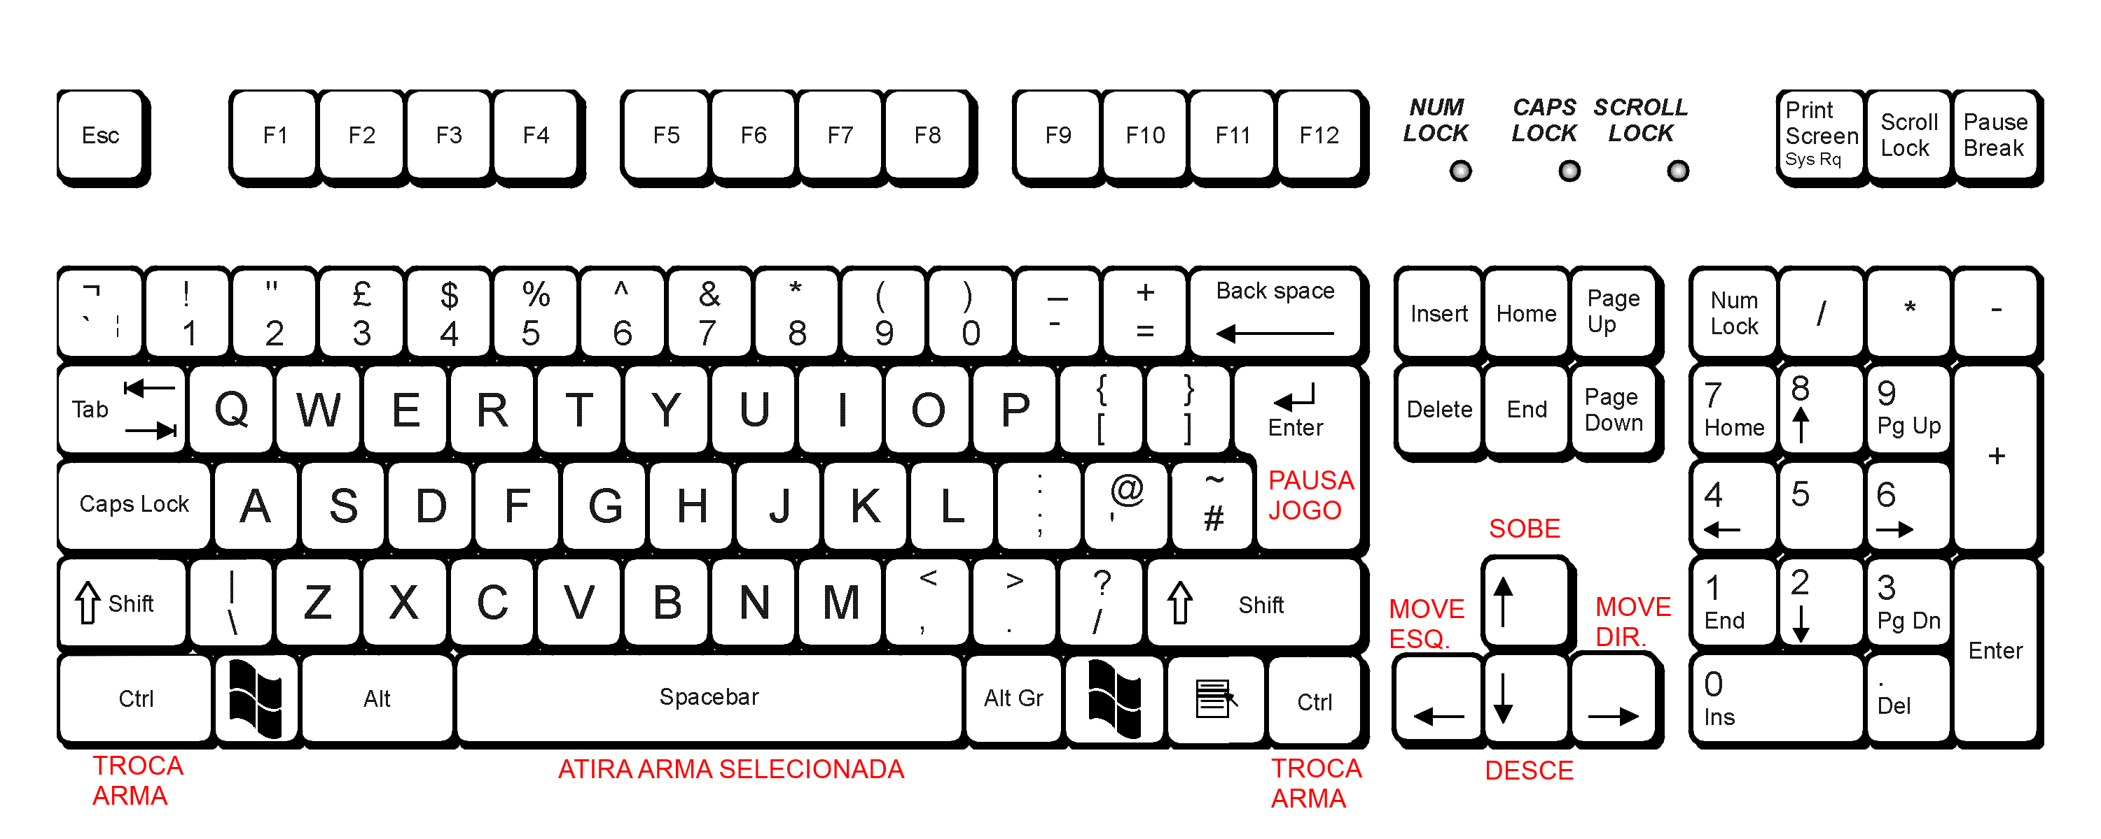

Figura 1 – Exemplo de configuração dos botões do teclado.

Regras gerais do jogo

O jogador possui uma barra no mostrador da nave indicando o estado de integridade da nave, que ao tomar tiros inimigos ou colidir com obstáculos diminui. Se esta barra ficar vazia, a nave foi destruída e CID morre, fazendo com que o jogador perca o jogo. Pontuações muito altas e manobras com a nave fazem com que a barra encha, possibilitando o jogador permanecer por mais tempo no campo de batalha.

Pontuação

A pontuação do jogo é definida pelo tipo de inimigo destruído ou por manobras que o jogador pode fazer para desviar a nave dos tiros inimigos ou dos obstáculos do mapa.

7. Interface de Jogo

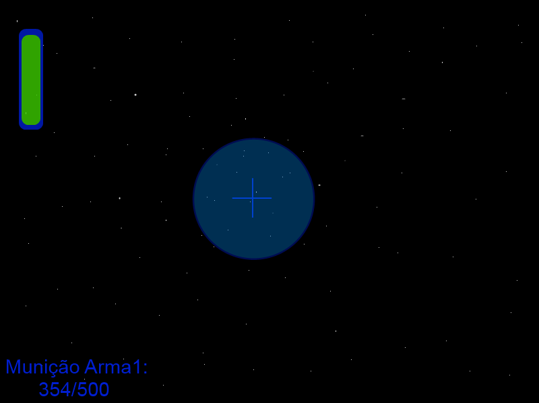
Figura 2 – HUD (heads up display) básica do jogo.

Interface básica do jogo:
- Mira sempre no meio da tela
- Barra de energia da nave
- Tipo de arma selecionada e quantidade de munição

8. Menus / Passo a Passo

Abertura
Iniciando-se o jogo, a seguinte ordem de apresentação será utilizada:
1. Animação da marca da empresa desenvolvedora.
2. O Menu principal será acessado contendo o um fundo com a temática do jogo (espacial futurista).

Menu Principal

O menu principal é composto de uma animação 3D no fundo, com naves e tiros sendo disparados, ambientados no planeta ZR-7.
Há quatro botões disponíveis:
- Continuar: continuar um jogo salvo
- Novo Jogo: começar o jogo desde o início
- Opções: leva o usuário ao menu de configurações de teclas, volume, etc.

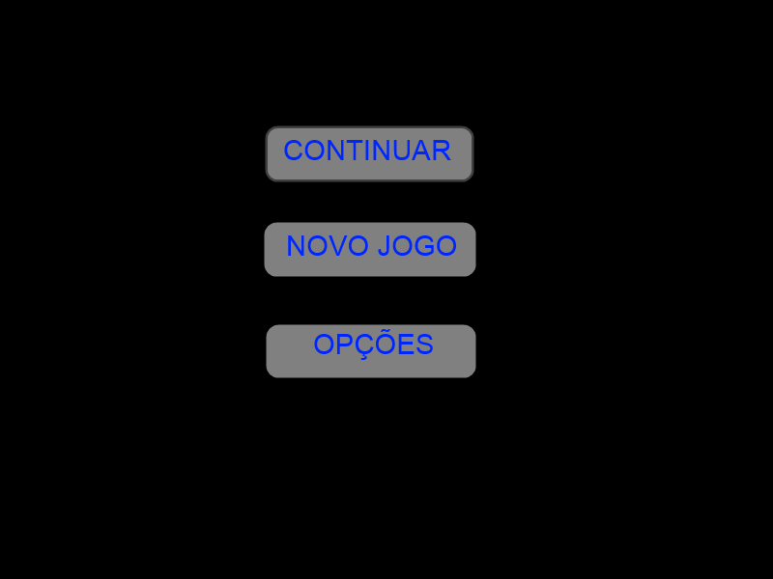
Figura 3 - Menu Principal
Os menus variam muito de jogo pra jogo, deve-se planejar os principais, ou melhor, todos menus que o jogo irá apresentar, descrevê-los e esquematizá-los.

Menu Pausa

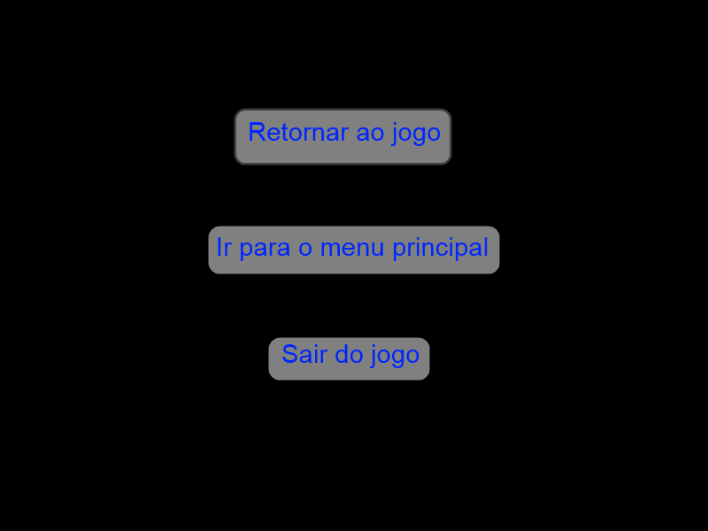

Figura 4 - Menu Pausa

Menu Fim de Jogo

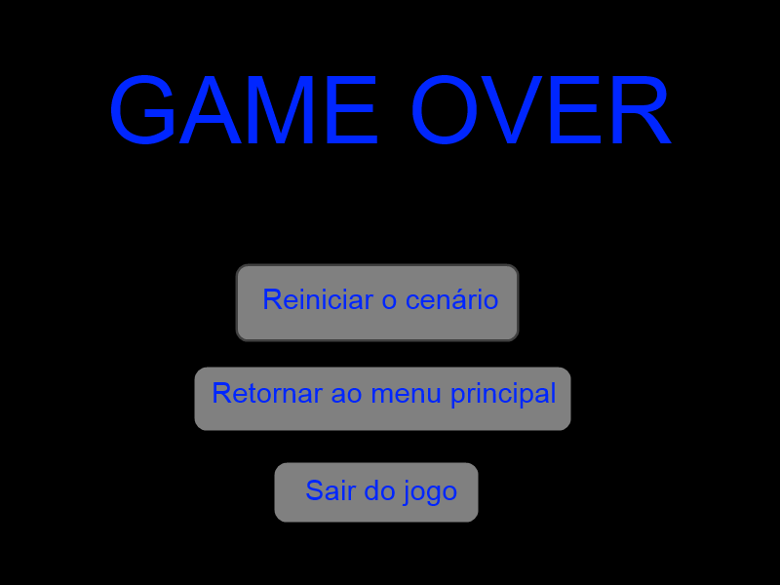

Figura 5 - Menu Fim de Jogo

9. Personagens do Jogo

- CID THORGRAN
É o personagem principal do jogo. CID é um ex-comandante das forças armadas do planeta ZR-7 e tem uma larga experiência em missões de combate. Decide se aliar aos rebeldes para combater o Império no momento em que as pessoas do seu planeta natal são escravizadas.

- O IMPERADOR
O IMPERADOR é o principal vilão do jogo. É ele quem comanda as tropas inimigas para tentarem eliminar CID e os outros rebeldes. O IMPERADOR fica na nave mãe do Império, um gigantesco destroyer com blindagens reforçadas e vários canhões laser para acertar a tropa rebelde. É o ultimo inimigo que o jogador irá enfrentar.
- Caçadores de escravos
São mercenários que vivem nos desertos do planeta ZR-7 e que se aliaram ao Império por dinheiro proveniente da venda de escravos. Controlam naves que são velozes para capturar os rebeldes, mas com fuselagem fraca, aguentando poucos tiros do jogador. Não possuem armas laser, atiram apenas munição normal.

- Veículos batedouros imperiais
Veículos de caça que possuem poder de fogo moderado e fuselagem fraca. Por terem equipados dois canhões laser, podem ser mortais se o jogador não tiver o cuidado de destruí-los rapidamente e desviar dos raios. São os veículos mais velozes do Império.

- Veículos de assalto imperiais
Veículos blindados que possuem poder de fogo moderado e fuselagem resistente. Possuem alta resistência a projéteis físicos (munição comum). Para destruí-los o jogador deverá acertá-los com lasers.

- Torre de vigia imperial
Torres imperiais que possuem no topo metralhadoras com alta cadência de tiros, utilizando munição comum. O jogador pode destruir apenas a parte superior da torre, aonde se encontra a parte de comando, porém sua estrutura permanecerá. O jogador deve tomar cuidado para não colidir com a parte remanescente da torre após destruí-la.

As animações ainda não foram totalmente definidas, pois deverão ser desenvolvidas com o andamento do jogo. Porém, como não são mostrados personagens durante o jogo, as animações serão basicamente das naves atirando, onde as armas terão animações ilustrando o recuo causado pelos tiros e das explosões dos veículos, por exemplo.

10. Cenários de Jogo

Serão no total sete cenários: seis cenários convencionais formados pela jornada de CID desde o planeta ZR-7 até o espaço, e o último em que o jogador enfrenta a nave do Imperador.
Durante as viagens pelo planeta, o jogador encontrará cenários áridos e gelados – o planeta ZR-7 é um planeta coberto por areia e neve.
Os dois primeiros cenários serão ambientados em desertos montanhosos. Como referência, foram utilizados os cenários desérticos do planeta Tatooine, de Star Wars: Episódio I.

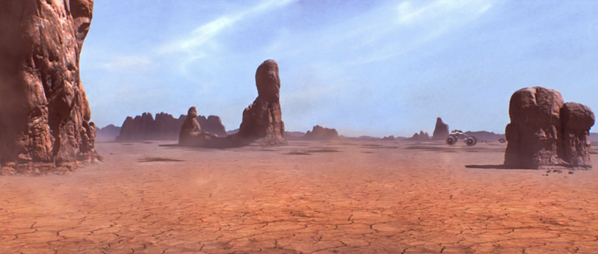
Figura 6 – Desertos do planeta ZR-7.

Há poucas áreas verdes e com água no planeta ZR-7 e, por isso, as tropas imperiais montam bases próximas à elas. A única forma dos rebeldes saírem do planeta é passando em uma dessas bases que possuem postos de abastecimento e roubarem um veículo imperial que possa realizar essa viagem para fora da atmosfera, o que é impossível de ser feito utilizando as naves rebeldes comuns. Então, o terceiro cenário se passa em um cenário bem diferente do que foi visto nos dois primeiros: água, verde e muito gelo! Como referência, foram utilizadas imagens dos fiordes noruegueses.

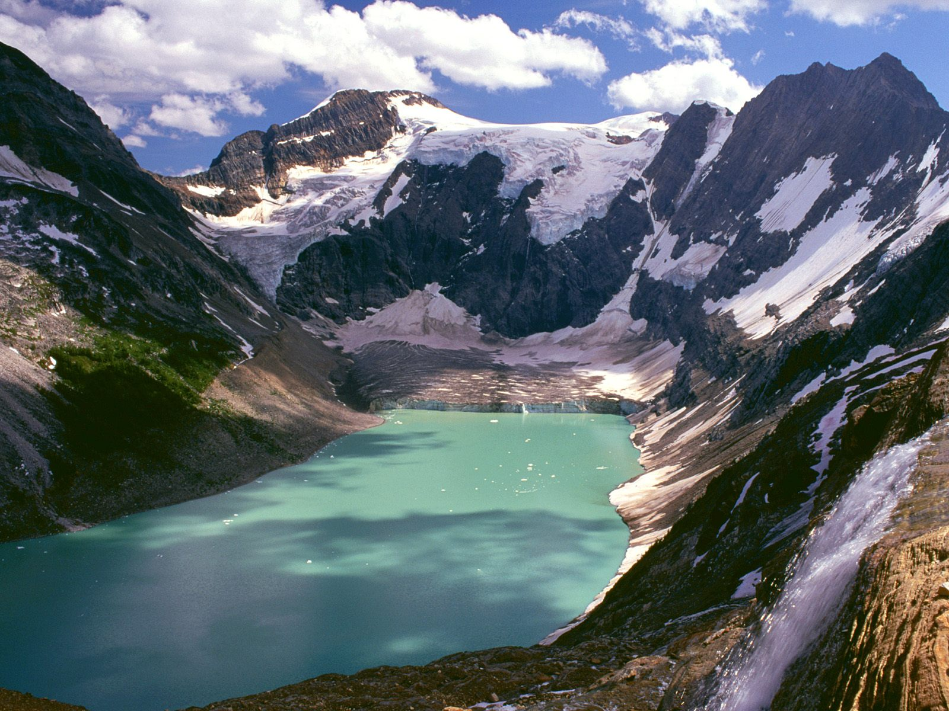
Figura 7 – Fiordes encontrados na Noruega.

O quarto cenário se passa nos limites da atmosfera do planeta, onde CID encontrará veículos já à sua espera, pois foram avisados das centrais de comando sobre a rebelião dos habitantes do planeta. A partir desse nível, o jogador encontrará veículos mais pesados e com forte artilharia, tentando impedi-lo a qualquer custo de se aproximar da nave mãe do Imperador.
A referência utilizada foi uma foto da Estação Espacial Internacional.

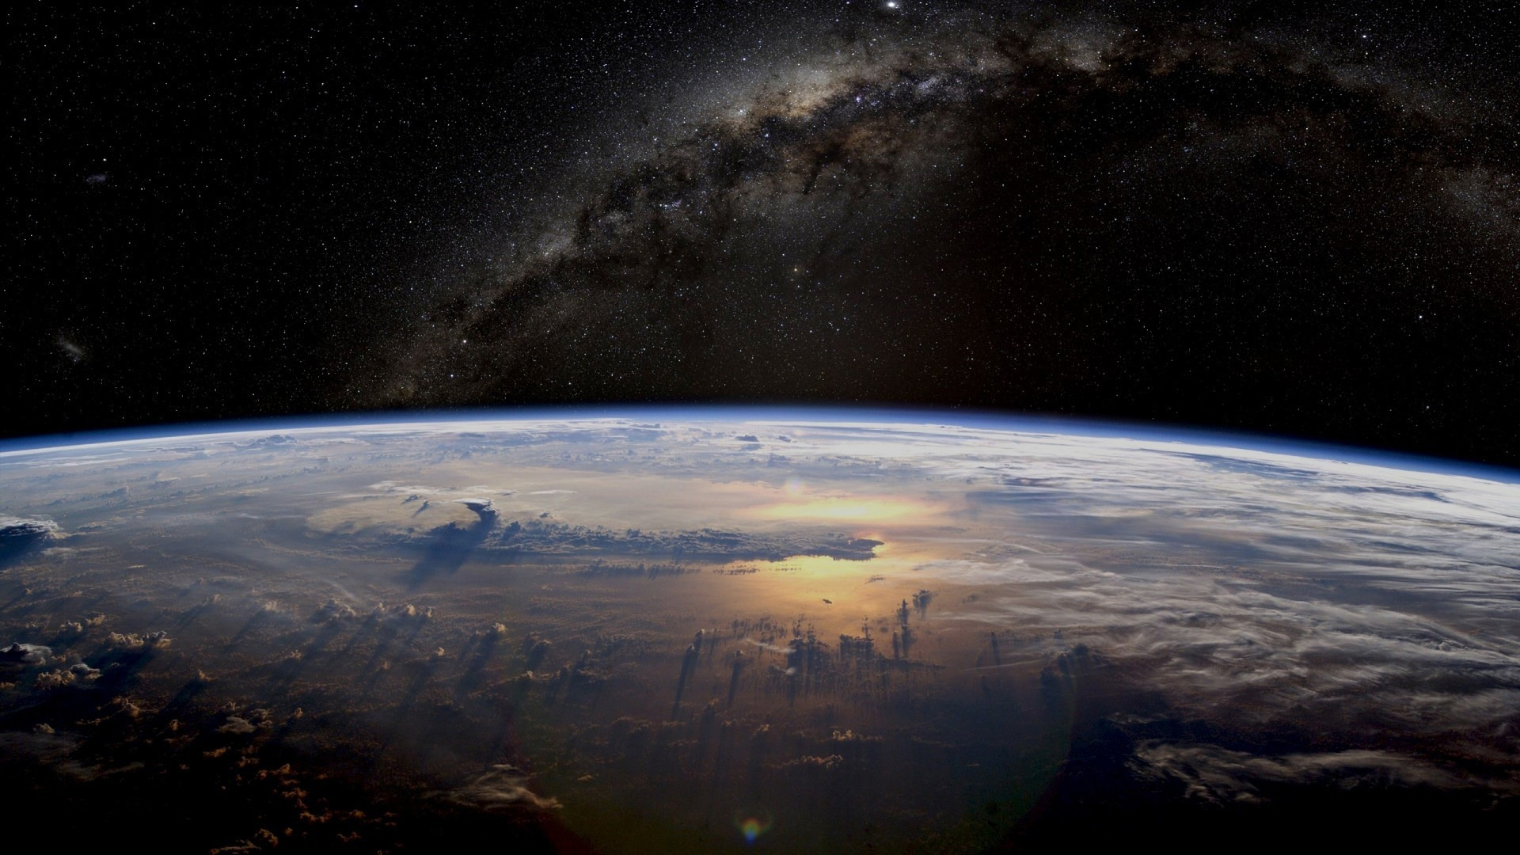

Figura 8 – Atmosfera do planeta ZR-7.

Os dois últimos cenários são no espaço, mais precisamente na órbita do planeta ZR-7, onde a nave mãe imperial se encontra. Nesta parte não se enxerga mais o planeta, somente a imensidão e o vazio do espaço e os veículos do Império.

No penúltimo cenário é possível ver de longe a nave mãe do Imperador. Novamente foram escolhidas duas imagens da série Star Wars como referência.

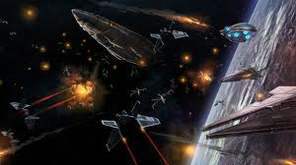

Figura 9 – Espaço, órbita do planeta Várias naves inimigas à espera do jogador.

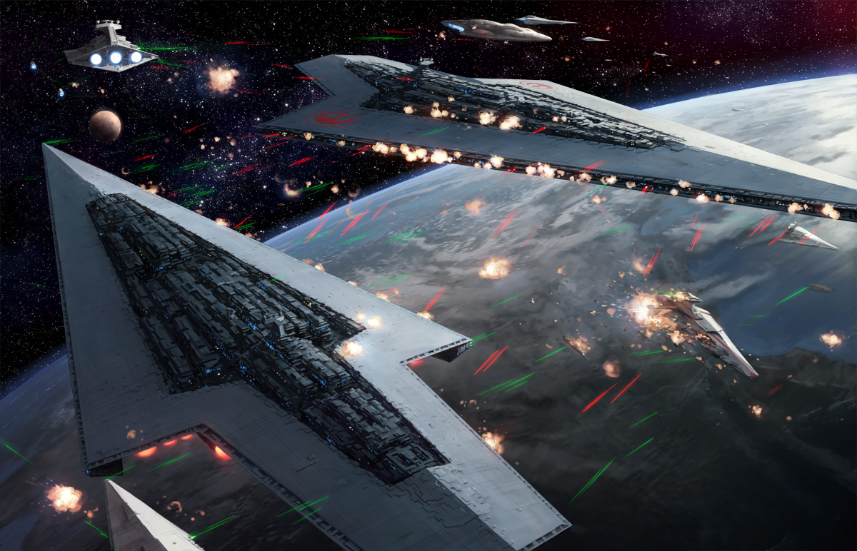

Figura 10 – A guerra entre os rebeldes e o Império continua! É a última batalha de CID antes de finalmente encontrar o Imperador e sua nave.

11. Músicas e Sons

Serão poucos diálogos durante o decorrer do jogo. As falas dos personagens geralmente ocorrerão no início de cada cenário para explicarem o contexto do mapa e fazer com que o jogador se sinta por dentro da história. Os diálogos serão basicamente ente CID e os rebeldes definindo o andamento da missão.
Como se trata de um jogo no estilo shooter, haverá uma grande quantidade de sons de explosão e tiros. Também será possível ouvir alguns sons relacionados ao painel de controle da nave e mostradores na tela (sons eletrônicos). Os sons serão adquiridos por meio de sites que disponibilizam esse tipo de material de forma gratuita.
As músicas do jogo terão batidas mais pesadas e aceleradas, acompanhando o ritmo do jogo (frenético). Também serão adquiridas em sites com material gratuito.

